**Bac 2023 Nouvelle Calédonie Jour 2** [**https://labolycee.org**](https://labolycee.org)

**EXERCICE III – TIR À L’ARC À LA PERCHE VERTICALE (6 points)**

Le tir à l'arc à la perche verticale est très répandu dans la région des Hauts de France où il est pratiqué sur des terrains prévus à cet effet (**figure 1**). L'histoire de la pratique dans cette région remonte au moyen âge et à la guerre de cent ans quand l’archerie perfectionnée par les Anglais était propagée dans le territoire.

**Figure 1 :** Tir à l’arc vertical

*Source : [www.lavoixdunord.fr](http://www.lavoixdunord.fr)*

Le jeu consiste à abattre des cibles, appelées « oiseaux », situées en haut d'une perche mesurant 30 mètres, les premières cibles se trouvant à 25 mètres du sol. L'archer se positionne au bas de la perche afin d'abattre le plus d'oiseaux possibles. Les oiseaux rapportent des points selon leur position sur la perche. Pour être susceptible de marquer des points l’archer doit faire en sorte que la flèche atteigne, au niveau de la perche, une hauteur comprise entre 25 et 30 m.

Dans cet exercice, on s’intéresse au mouvement de la flèche assimilée à un point matériel de masse 𝑚 dans le référentiel terrestre supposé galiléen. Toutes les actions de l’air seront négligées. La situation est représentée sur la **figure 2** ci-dessous, sans souci d’échelle.

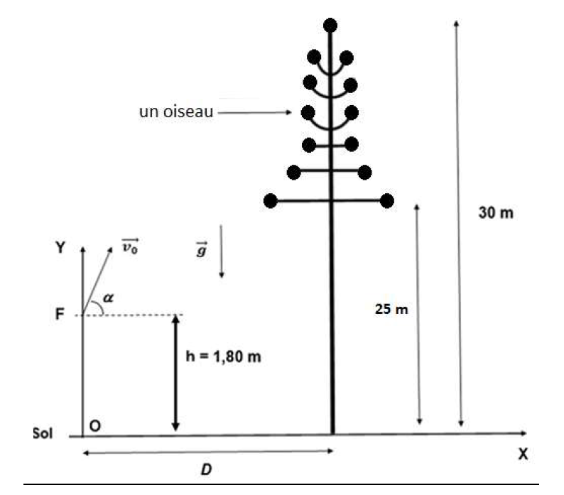

**Figure 2 :** Schéma du tir à l’arc vertical

**Données :**

* Masse d’une flèche : 𝑚 = 1,00 × 102 g.
* Intensité de la pesanteur : 𝑔 = 9,81 m·s–1.

**Partie A : Étude énergétique d’un tir vertical**

L’archer tire une flèche verticalement et se demande si celle-ci dépassera le haut de la perche situé à 30 m. On appelle 𝐻 la hauteur maximale atteinte par la flèche à l’instant 𝑡 = 𝑡H.

À l’instant initial 𝑡 = 0, l’archer lance sa flèche du point F. Le centre de gravité de la flèche F est situé à une hauteur ℎ = 1,80 m du sol. Un capteur mesure la vitesse initiale 𝑣0 de la flèche et indique 𝑣0 = 25,0 ± 0,5 m∙s–1. On néglige tous les frottements. L’origine de l’énergie potentielle de pesanteur est prise au niveau du sol.

1. Donner l’expression de l’énergie mécanique 𝐸m(0) de la flèche à 𝑡 = 0 en fonction de ℎ, 𝑚,

𝑔 et 𝑣0.

1. Donner l’expression de l’énergie mécanique 𝐸m(𝑡H) de la flèche à 𝑡 = 𝑡H en fonction de 𝑚, 𝑔 et 𝐻.
2. En déduire que 𝐻 = ℎ + .

L’incertitude-type 𝑢(𝐻) sur 𝐻 se calcule avec la relation : 

où 𝑢(𝑥) désigne l’incertitude-type associée à la grandeur 𝑥.

1. Calculer 𝐻 en vous appuyant sur la question **A.3.**
2. Évaluer 𝑢(𝐻) sachant que 𝑢(ℎ) = 0,01 m, puis donner un encadrement de la valeur de 𝐻.
3. Indiquer si la flèche dépasse le haut de la perche. Justifier.

**Partie B : Étude de la trajectoire de la flèche lors d’un tir visant le mat**

L’archer situé à une distance 𝐷 = 5,0 m de la base de la perche essaie d’atteindre les oiseaux situés sur le mat en tirant la flèche avec un angle de tir 𝛼 = 80°. À l’instant initial 𝑡 = 0 s, le centre de gravité de la flèche F est situé à une hauteur ℎ = 1,80 m du sol. La vitesse initiale est notée  et a pour valeur 𝑣0 = 25,0 m∙s–1.

1. Établir le bilan des forces s’exerçant sur la flèche.
2. En utilisant la deuxième loi de Newton, déterminer les coordonnées 𝑎x(𝑡) et 𝑎y(𝑡) du vecteur accélération  de la flèche.
3. Montrer que les équations horaires du mouvement de F ont pour expression :

𝑥(𝑡) = (𝑣0 cos𝛼)𝑡 et 𝑦(𝑡) = −

1. Montrer que l'équation de la trajectoire 𝑦(𝑥) de F peut s’écrire :

𝑦(𝑥) = −

1. Indiquer, en justifiant, si le tir de l’archer peut lui permettre de marquer des points.

*Le candidat est invité à prendre des initiatives et à présenter sa démarche. Toute démarche, même non aboutie, sera valorisée*